**Garantia da Qualidade (GQA)**

1. ****Propósito****

O propósito do processo Garantia da Qualidade é assegurar que os produtos de trabalho e a execução dos processos estão em conformidade com os planos e recursos predefinidos.

1. ****Definições****

MPS - BR: Melhoria de Processos do Software Brasileiro

**CMMI: Capability Maturity Model - Integration ou Modelo de Maturidade em Capacitação - Integração**

1. ****Políticas****

* Todos os processos atrelados aos projetos desenvolvidos pela organização devem estar em conformidade com os resultados esperados do nível G do MPS-BR.
* **Deve haver um controle sistêmico de todos os artefatos de projeto.**

1. ****Papeis****

|  |  |
| --- | --- |
| **Papel** | **Gerente de Qualidade (GQA)** |
| **Formação** | **Essas ocupações são exercidas por pessoas com escolaridade de ensino superior na área de tecnologia da informação ou similares** |
| **Conhecimentos** | * **Conceitos sobre garantia da qualidade.** * **Processo de garantia da qualidade na empresa.** * **Conhecimento básico nos modelos de maturidade de processo MPS-BR ou CMMI.** |
| **Responsabilidades** | * **Definir o plano de garantia da qualidade.** * **Estabelecer os processos que serão geridos pela garantia da qualidade.** * **Definir um cronograma para avaliação da conformidade da execução dos processos com o que foi planejado.** * **Estabelecer métodos de avaliação de aderência de processo.** * **Realizar auditorias.** * **Relatar todas as não conformidades.** * **Planejar ações corretivas para as não conformidades identificadas.** |

1. ****Métricas****

|  |  |
| --- | --- |
| **Indicador** | **Índice de cumprimento do cronograma** |
| **Objetivo** | **O objetivo desse indicador é verificar o desempenho do processo de qualidade quanto ao cumprimento do cronograma.** |
| **Coleta** | **Os dados devem ser coletados através do cronograma do processo. As datas inicias e finais planejadas serão analisadas com relação a execução.**  **Para medição utiliza-se a formula x= a - b. x = Índice de cumprimento do cronograma a = Atividades em dia. b = Atividades executadas ou entregues fora do prazo.** |
| **Análise** | **Quanto mais próximo de 0, x estiver, mais eficaz o processo no que diz respeito ao cumprimento do planejado.**  **X = 0-4 - BAIXO X = 0-6 - MÉDIO X >10 - ALTO** |

|  |  |
| --- | --- |
| **Indicador** | **Resolução de não conformidades** |
| **Objetivo** | **O objetivo desse indicador é medir o desempenho do processo de qualidade quanto a eficácia do mesmo na resolução das não conformidades ao longo do desenvolvimento.** |
| **Coleta** | **Os dados devem ser coletados através dos registros de não conformidades.**  **Para medição utiliza-se a formula x= a - b. x = Resolução de não conformidades a = Não conformidades relatadas. b = Não conformidades solucionadas.** |
| **Análise** | **Quanto mais próximo de 0, x estiver, mais eficaz o processo na resolução das não conformidades.**  **X = 0-4 - BAIXO X = 0-6 - MÉDIO X >10 - ALTO** |

1. ****Comunicações****

|  |  |
| --- | --- |
| **Comunicação** | **Plano de Garantia da Qualidade** |
| **Emissor** | **Gerente da Qualidade** |
| **Receptores** | **Todos os envolvidos no projeto** |
| **Mensagem** | **Determinar como a Garantia da Qualidade auxiliará durante o projeto** |
| **Meio de Comunicação** | Plano de Garantia da Qualidade |
| **Quando** | **Planejamento e atualização do projeto** |

|  |  |
| --- | --- |
| **Comunicação** | **Registro de Não Conformidades** |
| **Emissor** | **Gerente da Qualidade** |
| **Receptores** | **Responsável pela medição** |
| **Mensagem** | **Dados referentes as Não Conformidades** |
| **Meio de Comunicação** | Registro de Não Conformidades |
| **Quando** | **Quando for ocorrer a medição do processo de qualidade** |

|  |  |
| --- | --- |
| **Comunicação** | **Comunicado de Não Conformidade** |
| **Emissor** | **Gerente da Qualidade** |
| **Receptores** | **Todos os envolvidos** |
| **Mensagem** | **Relatar aos envolvidos a existência de uma não conformidade** |
| **Meio de Comunicação** | Forma de comunicação que permita o envio da mensagem para os membros relevantes e que mantenha o controle e integridade da mensagem. Podendo ser via e-mail, repositório, ou outros serviços de mensagens nos quais os envolvidos possuam familiaridade. |
| **Quando** | **Quando houver necessidade de atentar os envolvidos** |

1. ****Macro Fluxo****

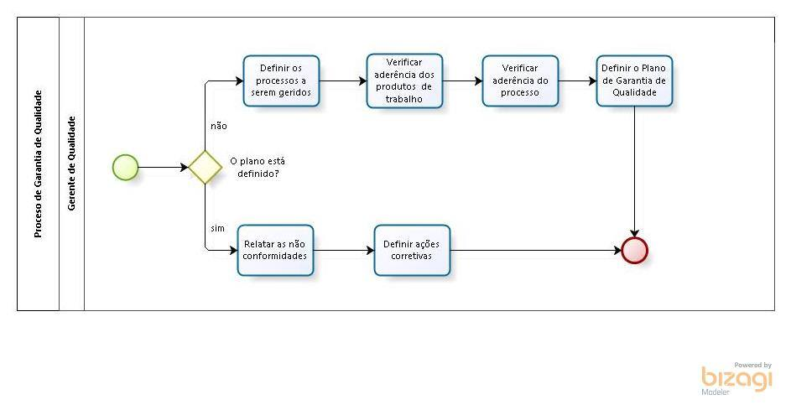

1. ****Atividades****

|  |  |
| --- | --- |
| **Atividade** | Definir os processos a serem geridos |
| **Responsabilidades** | **Realização:** Identificar quais os processos em que será aplicada a garantia da qualidade. |
| **Aprovação:** Não se aplica. |
| **Colaboração:**  Todos os envolvidos no projeto. |
| **Informação:** Gerente de projetos |
| **Tarefas** | **1.** Identificação dos processos relacionados ao projeto. |
| **2.** Definições de quais processos devem ser gerenciados pela garantia da qualidade. |
| **Pré-Condições** | Nenhum critério especifico. |
| **Entradas** | Processos que compõe o projeto. |
| **Critérios de Saída** | Escopo da garantia da qualidade. |
| **Produtos** | Seção 1.3 do Plano de Qualidade. |
| **Ferramentas** | Microsoft Office. |

|  |  |
| --- | --- |
| **Atividade** | Verificar a Aderência dos Produtos de trabalho |
| **Responsabilidades** | **Realização:** Verificar a aderência dos produtos de trabalho aos padrões, procedimentos e requisitos aplicáveis. |
| **Aprovação:** Não se aplica |
| **Colaboração:** Todos os envolvidos |
| **Informação:** Todos os envolvidos. |
| **Tarefas** | **1.** Definir checklist. |
| **2.** Programar auditorias internas |
| **3.** Realizar auditorias internas. |
| **Pré-Condições** | Nenhum critério específico. |
| **Entradas** | Produtos de trabalho, padrões, procedimentos e requisitos aplicáveis. |
| **Critérios de Saída** | Nenhum critério específico. |
| **Produtos** | Checklist. |
| **Ferramentas** | Microsoft Office. |

|  |  |
| --- | --- |
| **Atividade** | Verificar a Aderência do Processo |
| **Responsabilidades** | **Realização:** Realizar Auditorias a fim de verificar a aderência dos processos executados às descrições de processo, padrões e procedimentos. |
| **Aprovação:** Não se aplica |
| **Colaboração:** Todos os envolvidos |
| **Informação:** Todos os envolvidos. |
| **Tarefas** | **1.** Definir checklists |
| **2.** Programar Auditorias Internas. |
| **3.** Realizar Auditorias Internas. |
| **Pré-Condições** | Nenhum critério específico. |
| **Entradas** | Processos executados, descrições de processo, padrões e procedimentos. |
| **Critérios de Saída** | Nenhum critério específico. |
| **Produtos** | Checklist |
| **Ferramentas** | Microsoft Office. |

|  |  |
| --- | --- |
| **Atividade** | Definir o Plano de Garantia da Qualidade |
| **Responsabilidades** | **Realização:** Criação de um Plano de Garantia da Qualidade |
| **Aprovação:** Não se aplica. |
| **Colaboração:** Não se aplica. |
| **Informação:** Todos os envolvidos. |
| **Tarefas** |  |
| **1.** Criar um plano de Garantia da Qualidade para o projeto. |
| **Pré-Condições** | Nenhum critério específico. |
| **Entradas** | Não se aplica. |
| **Critérios de Saída** | Nenhum critério específico. |
| **Produtos** | Plano de Garantia da Qualidade. |
| **Ferramentas** | Microsoft Office. |

|  |  |
| --- | --- |
| **Atividade** | Relatar as não conformidades |
| **Responsabilidades** | **Realização:** Documentar todas as não conformidades auditadas. |
| **Aprovação:** Não se aplica. |
| **Colaboração:** Gerente de Projeto |
| **Informação:** Todos os envolvidos. |
| **Tarefas** | **1.** Documentar todas as não conformidades. |
| **2.** Classificar as não conformidades. |
| **3.** Comunicar as não conformidades. |
| **Pré-Condições** | Nenhum critério específico. |
| **Entradas** | Checklist. |
| **Critérios de Saída** | Nenhum critério específico. |
| **Produtos** | Relatório de não conformidades. Registro de não conformidades. |
| **Ferramentas** | Microsoft Office. |

|  |  |
| --- | --- |
| **Atividade** | Definir ações corretivas |
| **Responsabilidades** | **Realização:** Planejar as ações corretivas para as não conformidades relatadas. |
| **Aprovação:** Gerente de Projeto, Comitê de Controle de Mudanças. |
| **Colaboração:** Gerente de Projeto e o gerente responsável pelo processo que envolve a não conformidade junto ao Comitê de Controle de Mudanças. |
| **Informação:** Todos os envolvidos |
| **Tarefas** | **1.** Identificar a causa da não conformidade. |
| **2.** Avaliar a necessidade de ações para correção. |
| **3.** Determinar a implementação de ações necessárias. |
| **4.** Registrar os resultados da correção. |
| **Pré-Condições** | Para inicio da atividade é necessário que as não conformidades sejam identificadas e documentas. |
| **Entradas** | Relatório de não conformidades. |
| **Critérios de Saída** | A solução deve ser implementada, registrada e aprovada pelo Gerente de Projeto. |
| **Produtos** | Seção 4 Plano de Garantia Qualidade.  Relatório de resolução de não conformidades. Registro de não conformidades. |
| **Ferramentas** | Microsoft Office. |